（北师大版）五年级数学上册 设计活动方案

1. 桌子上有9张扑克牌，其中“红桃”有4张，“方块”有2张，“黑桃”有3张，牌面朝下放在桌子上。如果从中随意翻出一张牌：
（1）翻出的这张牌是“红桃”的可能性是多少？
（2）翻出的这张牌是“方块”的可能性是多少？
（3）翻出的这张牌是“黑桃”的可能性是多少？

2. 请你设计一个方案，在一个盒子里放入若干粒形状与大小完全相同的黑、白围棋子，使得从盒子中摸出一粒白棋子的可能性为$\frac{1}{3}$。

3. 请你自己设计一个从袋中取球的游戏，共有3种颜色的球，使取出红球的可能性分别是黄球和蓝球的3倍。

4. 利用下边的空白转盘，设计一个实验，使指针停在红色区域的可能性分别是停在绿色和黄色区域的2倍。
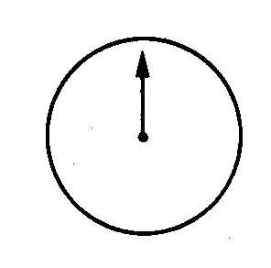

5. 张军和王强在玩掷硬币的游戏。同时抛掷2枚同样的硬币，如果2枚都正面朝上，那么张军获胜，否则王强获胜。这个游戏公平吗？你能设计一个公平的游戏规则吗？

6. 小玲给同学出了一道题：有6张卡片，每张卡片上有一些数，任意抽出一张卡片。请根据以下事件的可能性设计卡片上的数。
（1）抽出的卡片上的数字是偶数的可能性是$\frac{1}{6}$。
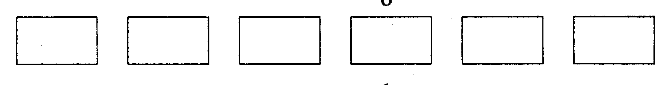
（2）抽出的卡片上的数字是质数的可能性是$\frac{1}{2}$。

参考答案
1. （1）$\frac{4}{9}$ （2）$\frac{2}{9}$ （3）$\frac{1}{3}$
2. 只要黑棋子数是白棋子数的2倍就行。（不惟一）
3. 在袋中放18个红球，黄球和蓝球各6个。（不惟一）
4.
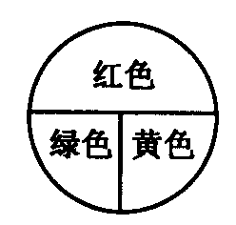
5. 这个游戏不公平。张军和王强同时抛掷2枚同样的硬币，如果2枚都正面朝上，那么张军获胜；如果2枚都反面朝上，那么王强获胜。
6. （1）1 3 5 7 9 2（不惟一）
（2）3 5 7 6 8 10（不惟一）

